CENTRO EDUCACIONAL SANTA ROSA
UNIDAD TÉCNICA – PEDAGÓGICA
Departamento de Historia
Respeto – Responsabilidad – Resiliencia – Tolerancia
Los Poderes del Estado
Nombre: ___________________________________________________________ Curso: 3°_____
Fecha: ___/___/2020
Objetivos:
OA 1 Identificar los fundamentos, atributos y dimensiones de la democracia y ciudadanía, considerando las libertades fundamentales de las personas como un principio de estas y reconociendo sus implicancias en los deberes del Estado y en los derechos y responsabilidades ciudadanas.
Puntaje Obtenido:

Nota:

Introducción a la actividad

Como vimos en las guías n° 1 y n° 2, en Estado de Chile es una república democrática, lo que quiere decir que nos organizamos políticamente a través de instituciones cuyas funciones están establecidas previamente en la Constitución Política de la República y que los ciudadanos tenemos el poder de escoger a los representantes que se desempeñarán en los cargos políticos, como el Presidente, Diputados, Senadores o Alcaldes. Esta elección se realiza mediante un sistema de votación o de elecciones.

Como seguramente sabrás, cada país tiene una Constitución diferente y es cada país el que la escoge la Constitución que tendrá. A veces impuesta por la fuerza por un grupo minoritario que controla el poder de las armas y otras mediante un proceso participativo y democrático que incluye a la ciudadanía. Dicho esto, probablemente también sepas que Chile tiene una Constitución y no es la única Constitución que hemos tenido, ya que fácilmente pueden contarse al menos tres: La de 1833, la de 1925 y la de 1980. Finalmente, y como también es muy probable que lo sepas, hoy nuestro país se encuentra en un proceso de transformación, con un futuro plebiscito que definirá si se aprueba o rechaza la opción de crear una nueva Constitución y mediante qué mecanismo hacerla.

Pero ¿Qué dice la actual Constitución de los presidentes, los senadores, diputados y los jueces? Antes de exponer en esta guía esos artículos de la Constitución, es necesario mirar este esquema que refrescará tu memoria
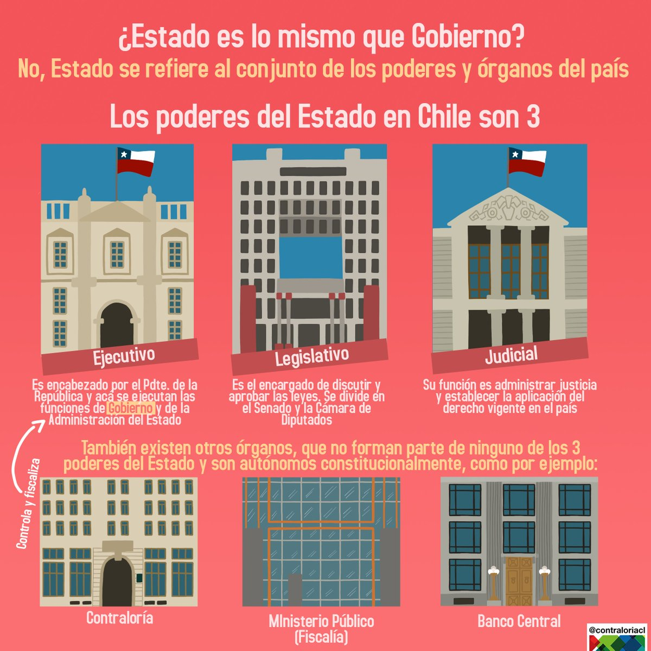

Como ves, en Chile el poder del Estado se divide en tres instituciones diferentes:

- El poder ejecutivo, encargado de gobernar y administrar el gobierno. Lo encabeza el Presidente de la República.
- El poder legislativo, encargado de legislar o redactar y aprobar las leyes. Senadores y Diputados se encargan de esta misión.
- El poder judicial, encargado de ejecutar y aplicar la justicia y el derecho

ACTIVIDAD
Lee los artículos de la Constitución que te presentamos en la primera columna y escribe en la segunda columna si ese artículo representa un atributo del poder ejecutivo, legislativo o judicial.

Artículo de la Constitución | Poder del Estado
Los jueces son personalmente responsables por los delitos de cohecho, falta de observancia en materia sustancial de las leyes que reglan el procedimiento, denegación y torcida administración de justicia y, en general, de toda prevaricación en que incurran en el desempeño de sus funciones. Tratándose de los miembros de la Corte Suprema , la ley determinará los casos | Poder Judicial
El Congreso Nacional se compone de dos ramas: la Cámara de Diputados y el Senado. Ambas concurren a la formación de las leyes en conformidad a  esta Constitución y tienen las demás atribuciones que ella establece | Poder Legislativo
Nombrar y remover a su voluntad a los ministros de Estado, subsecretarios, delegados presidenciales regionales y delegados presidenciales provinciales | Poder Ejecutivo
La Corte Suprema tiene la superintendencia directiva, correccional y económica de todos los tribunales de la Nación. Se exceptúan de esta norma el Tribunal Constitucional, el Tribunal Calificador de Elecciones y los tribunales electorales regionales. | Poder Judicial
Conducir las relaciones políticas con las potencias extranjeras y organismos internacionales, y llevar a cabo las negociaciones; concluir, firmar y ratificar los tratados que estime convenientes para los intereses del país, los que deberán ser sometidos a la aprobación del Congreso conforme a lo prescrito en el artículo 54 Nº 1º. Las discusiones y deliberaciones sobre estos objetos serán secretos si el Presidente de la República así lo exigiere | Poder Ejecutivo
Crear comisiones especiales investigadoras a petición de a lo menos dos  quintos de los diputados en ejercicio, con el objeto de reunir informaciones relativas a determinados actos del Gobierno | Poder Legislativo
Declarar los estados de excepción constitucional en los casos y formas que se señalan en esta Constitución | Poder Ejecutivo
Declarar la inhabilidad del Presidente de la República o del Presidente electo  cuando un impedimento físico o mental lo inhabilite para el ejercicio de sus funciones; y declarar asimismo, cuando el Presidente de la República haga dimisión de su cargo, si los motivos que la originan son o no fundados y, en consecuencia, admitirla o desecharla. En ambos casos deberá oír previamente al Tribunal Constitucional | Poder Legislativo
La facultad de conocer de las causas civiles y criminales, de resolverlas y de hacer ejecutar lo juzgado, pertenece exclusivamente a los tribunales establecidos por la ley. Ni el Presidente de la República ni el Congreso pueden, en caso alguno, ejercer funciones judiciales, avocarse causas pendientes, revisar los fundamentos o contenido de sus resoluciones o hacer revivir procesos fenecidos | Poder Ejecutivo
Las leyes sobre tributos de cualquiera naturaleza que sean, sobre los  presupuestos de la administración pública y sobre reclutamiento, sólo pueden tener origen en la Cámara de Diputados. Las leyes sobre amnistía y sobre indultos generales sólo pueden tener origen en el Senado. | Poder Legislativo
Designar y remover a los Comandantes en Jefe del Ejército, de la Armada, de la Fuerza Aérea y al General Director de Carabineros en conformidad al artículo 104, y disponer los nombramientos, ascensos y retiros de los Oficiales de las Fuerzas Armadas y de Carabineros en la forma que señala el artículo 105 | Poder Ejecutivo

Debes imprimir la guía y responderla. Si no puedes imprimirla, no te preocupes, puedes copiar todas las preguntas de la guía y responderlas en tu cuaderno, que será revisado cuando regresemos a clases presenciales. Si tienes dudas, escribe al siguiente mail y te responderemos, pero recuerda escribir tu nombre y tu curso
historiacestarosa@gmail.com
También puedes visitar el Instagram del Departamento de Historia, donde encontrarás información y podrás resolver algunas consultas.
@historiacestarosa

